Гъавурда твадай чар
Лезги литературадай 6- классдин рабочий программа Дагъустан Республикадин образованидин Министерстводи тестикьарнавай БУП-2014 бинеламиш хьанва.
6-классдин рабочий программа «V-XI классар патал лезги литературадин программа» пособидин куьмекдалди, МКОУ « Канцильрин юкьван
умуми школа .» . учебный пландихъ кьадайвал туьк1уьрнава.
Рабочий программа Акимов К.Х., Алиева С.Къ. авторри туьк1уьрнавай «Лезги литература», 6-класс ктабдин къурулуш вилив хвена кхьенва.
Учебник: «Лезги литература», 6-класс, Акимов КХ.., Алиева С.Къ .Магьачкъала, педагогикадин илимринни ахтармишунрин институтдин издательство, 2013.
Гьафтеда 1 сят ава, вири 34сят.

Лезги литература чирунин мурадар ва месэлаяр
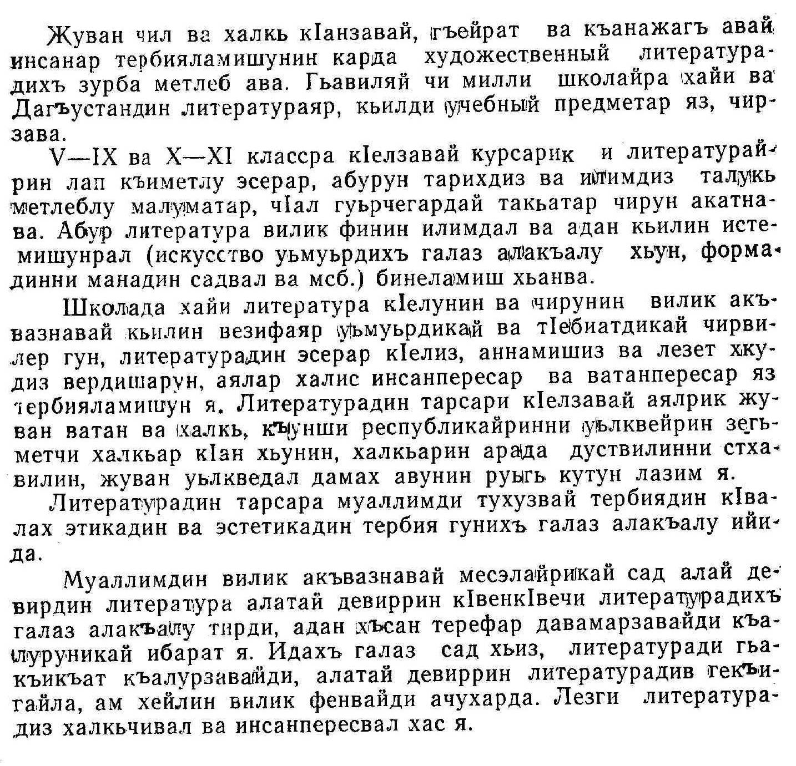

Календарно-тематический план

Лезги литература 6- класс

Тарсунин кьил |  | Сят | Число |  | Анализ авун патал лазим яз |  | Алава к1елун патал |  | Литературадин илим. Критика |  | Предметрин  арада алакъа
Халкьдин мецин эсерар

Адетрихъ галаз алакъалу манияр |  | 1 |  |  | Лезги халкьдин адетрихъ, майишатдихъ галаз алакъалу манияр
Къагьриманвилин манияр |  | 1 |  |  | Къагьриманвилин манийрин художественный кьет1енвилер |  |  |  | Манийрин жуьреяр
«Гьуьлуьн шив» |  | 1 |  |  | Махара халкьдин хъсан хесетар ва зегьмет ч1угунал рик1 хьун. Махара акьуллу, фагьумлу инсанар гъалиб хьун |  | «Авчи Пирим», «Кесибдин хва Къагьриман», «Халидин цил» |  | Художест-венный жигьетдай махарин кьет1енвилер
«Акьуллу данарбан» |  | 1
К/къ. Махар |  | 1
Литературадин махар

Хуьруьг Тагьир. «Балашан зиянкар кац» |  | 1 |  |  | Махунин мана, кьиле физвай вакъиаяр. Угъривал негь авун
XVIII-XIX асиррин литературадай

Кьуьчхуьр Саид. «Душман ханариз» |  | 1 |  |  | Кесиб халкьдиз гужарзавай ханариз шаир ачухдиз акси экъеч1ун |  | Кьуьчхуьр Саид. «Тавурай» |  |  |  | Художник Абид Азизова ч1угунвай Кь. Саидан шикил
Етим Эмин. «Дуьньядиз» (хуралай) «Дуьнья, гьей!» |  | 1 |  |  | Шиирда шаир яшамиш хьайи вахтунин шикилар къалурун |  | Етим Эмин. «Яру, ц1ару гуьлуь чит», «Стхаяр»
.Классдилай къеце к\елдай эсерар |  | 1 |  |  | Шаир девирдин адетриз акси хьун
Миграгъ Мардали. «Етимдикай» «Шалбуз дагъдиз» |  | 1 |  |  | Шииррин художественный кьет1енвилер
Кесиб Абдуллагь. «Чир хьанайт1а к1елиз-кхьиз» |  | 1 |  |  | Шиирда тема, художественный кьет1енвилер |  | Кесиб Абдуллагь. «Дуьньяда»
Дагъустандин халкьарин литературадай

Умаран Батирай (биография) «Къаварални кимерал за манияр лагьанай» |  | 1 |  |  | Шаирди куьгьне девирдин къайдаяр негь авун. Девлетлуйри шаир жерме авун
Йирчи Къазакь. «Итим гьихьтинди хьана к1анда» «Сибирдай кагъаз» |  | 1 |  |  | Шиирда вафалувилин, вик1егьвилин, гьахъ кардин тариф авун. Намуслу хьуниз эверун
Ч1/г. Суалриз жавабар гун. Тест |  | 1
XX асирдин литературадай

Ст1ал Сулейман. «Дидедиз» «Веледдиз» (хуралай) |  | 1 |  |  | Шиирда хвавилин гьиссер, абур къалурзавай ч1алан такьатар |  |  |  |  |  | Ст1ал Сулейманан ч1алариз лезги композиторри теснифнавай авазар
Классдилай къеце к1елдай эсерар |  | 1 |  |  |  |  | С.Сулейман. «Рушариз»
Абдул Мут1алибов. «Ватан» |  | 1 |  |  | Шаирдиз хайи ватан к1ан хьун |  | Абдул Мут1алибов. «Багьаханум» |  | Символар. Гипербола
Къияс Межидов. «Урусатдин цуьк». Диалог ва монолог |  | 1 |  |  | Пьесада лезги жегьил чубандинни урус рушан къаматар. Кт1ай адетрал хъуьруьн |  |  |  | Диалог ва монолог |  | Лезги театрдикай суьгьбет
Мурадхан Шихвердиев. «Рагъ къаршиламишзава» |  | 1 |  |  | Повестдин тема. Вакъифан уьмуьр ва къамат |  | М. Гьажиев. «Къарагуьз», А.Алем «Дагъда марф» |  | Сюжет ва композиция. Лирикадин игит
Байрам Салимов. «Ядигар» |  | 1 |  |  | Поэмада хайи т1ебиатдин лишанар ва халкьдин баркаллу зегьмет |  | Байрам Салимов. «Лацу къванерикай риваят», Л. Нямет. «Кц1ар», «Хуш хьана заз» |  | Поэма. Художест-венный образ
Ч1\г «Ядигар»поэмадай сочинение |  | 1
Абдулбари Магьмудов. «Стхаяр» |  | 1 |  |  | Гьикаяда халкьдин адетар ва кьуьзуь касдин къамат |  | А. Магьмудов. «Стхаяр»
Жамидин. «Шурва» «Масадаз ат1ай фуруз» |  | 1 |  |  | Шиирда кьве чин алай инсанар русвагь авун, авамвилел хъуьруьн |  | Жамидин. «Куьмекдиз ша, гьерекат»
Мурсал Алпан. «Ирс», «Веси» |  | 1 |  |  | Шаирдин эсера ватан к1ан хьунин гужлу гьиссер ачухарун |  | Мурсал Алпан. «Лезги ч1ал»
Муьзеффер Меликмамедов. «Зи бахтуниз акъатай ч1ал» |  | 1 |  |  | Шиирра дидедин ч1ал ва хайи чил к1ан хьунин гужлу гьиссер |  | М. Мелик-мамедов. «Вуч хъсан я!»
«Зи чил я ам» |  | 1 |  |  |  |  | А. Фетягь. «Гьарам як»
К/къ. Аялри хкягъай эсеррикай суьгьбет |  | 1
Фейзудин Нагъиев. «Зи ч1ал» |  | 1 |  |  | Шиирда дидедин ч1алал дамах авун, адан михьивал хуьниз эвер гун |  | Ф.Нагъиев. «Мидаим-вал», «Агь» |  | Лезги шиирар туьк1уьр хьуникай малуматар
Дагъустандин халкьарин литература

Эфенди Къапиев. «Интуристдихъ галаз рахунар» «Дагъда юргъ» |  | 1 |  |  | Эсердин бинеда гьакъикъатда хьайи агьвалат эцигун. Сулейманан къамат
Расул Гьамзатов. «Лезгияр» «Маша» «Дурнаяр» |  | 1 |  |  | Шиирда дагъустанвийринни гуржийрин арада дуствал, гьуьрмет, муьгьуьббат Шиирда инсанпересвилин гьиссерШиирда инсанпересвилин гьиссеравайди ачухарун. |  | Р.Гьамзатов«Дуствиликай кьиса» |  |  |  |  | Шиирда инсанпересвилин гьиссер
Юсуф Базутаев. «Маса жуьре марф», «Тарар» |  | 1 |  |  | Шиирра т1ебиатдин шикилар
Классдилай къеце к1елдай эсеррикай суьгьбет/. |  | 1
Йисан нетижаяр кьун |  | 1
Вири сятерин кьадар |  | 34

